新龙湖大一班今日动态
2024.9.23
一、来园篇
今日出勤人数34人，缺勤2人，分别是毛清珞、鲁锦泽。今日个别幼儿入园过晚，导致来不及吃晨点就要去升旗和户外，希望能够按时入园。

二、区域游戏
区域名称 | 区域进区人员
建构区（桌面、地面） | 地面：黄子睿、彭礼斌  桌面：万慕铄、陈恩泽、包顾成、王桐、朱宇辰、
美工区 | 余佳彤、夏冰、陈希、李茗悦、陶昕晨、邹梓晗、孙梓涵、
益智区 | 奚一尘、姚恬熙、刘书宏、花烨橙、仲子瑜
科探区 | 崔皓轩、汪谕菡、张行知、刘森玥、徐思源、郭诗雨
图书区 | 陈欣怡、巢瑾兮、戴芸舒、李筱满、
万能工匠区 | 程锦锐、顾宇航、
自然物拼搭 | 万林苑、徐瑞泽、
三、集体活动——综合：祖国的标志
本节活动属于社会与语言的综合，祖国的标志我们把其分为人和物。祖国的标志人物有国家领导人，如毛主席、习近平等，有标志性的运动健儿，如姚明、刘翔、林丹等，还有古代聪明的中国人。祖国的标志中“物”除了有国旗、国歌、国徽外，还有一些物和代表性建筑，如瓷器、中国结、长城、天安门等。这些人和物不仅为中国人所熟知，而且在全世界都享有盛誉。他们是祖国的代表，是中国的标志。认识代表我们国家的国旗、国徽、国歌，知道尊敬国旗、国徽、国歌也是热爱祖国的表现。
2.为对国家做出杰出贡献的人感到高兴，萌发初步的民族自豪感。
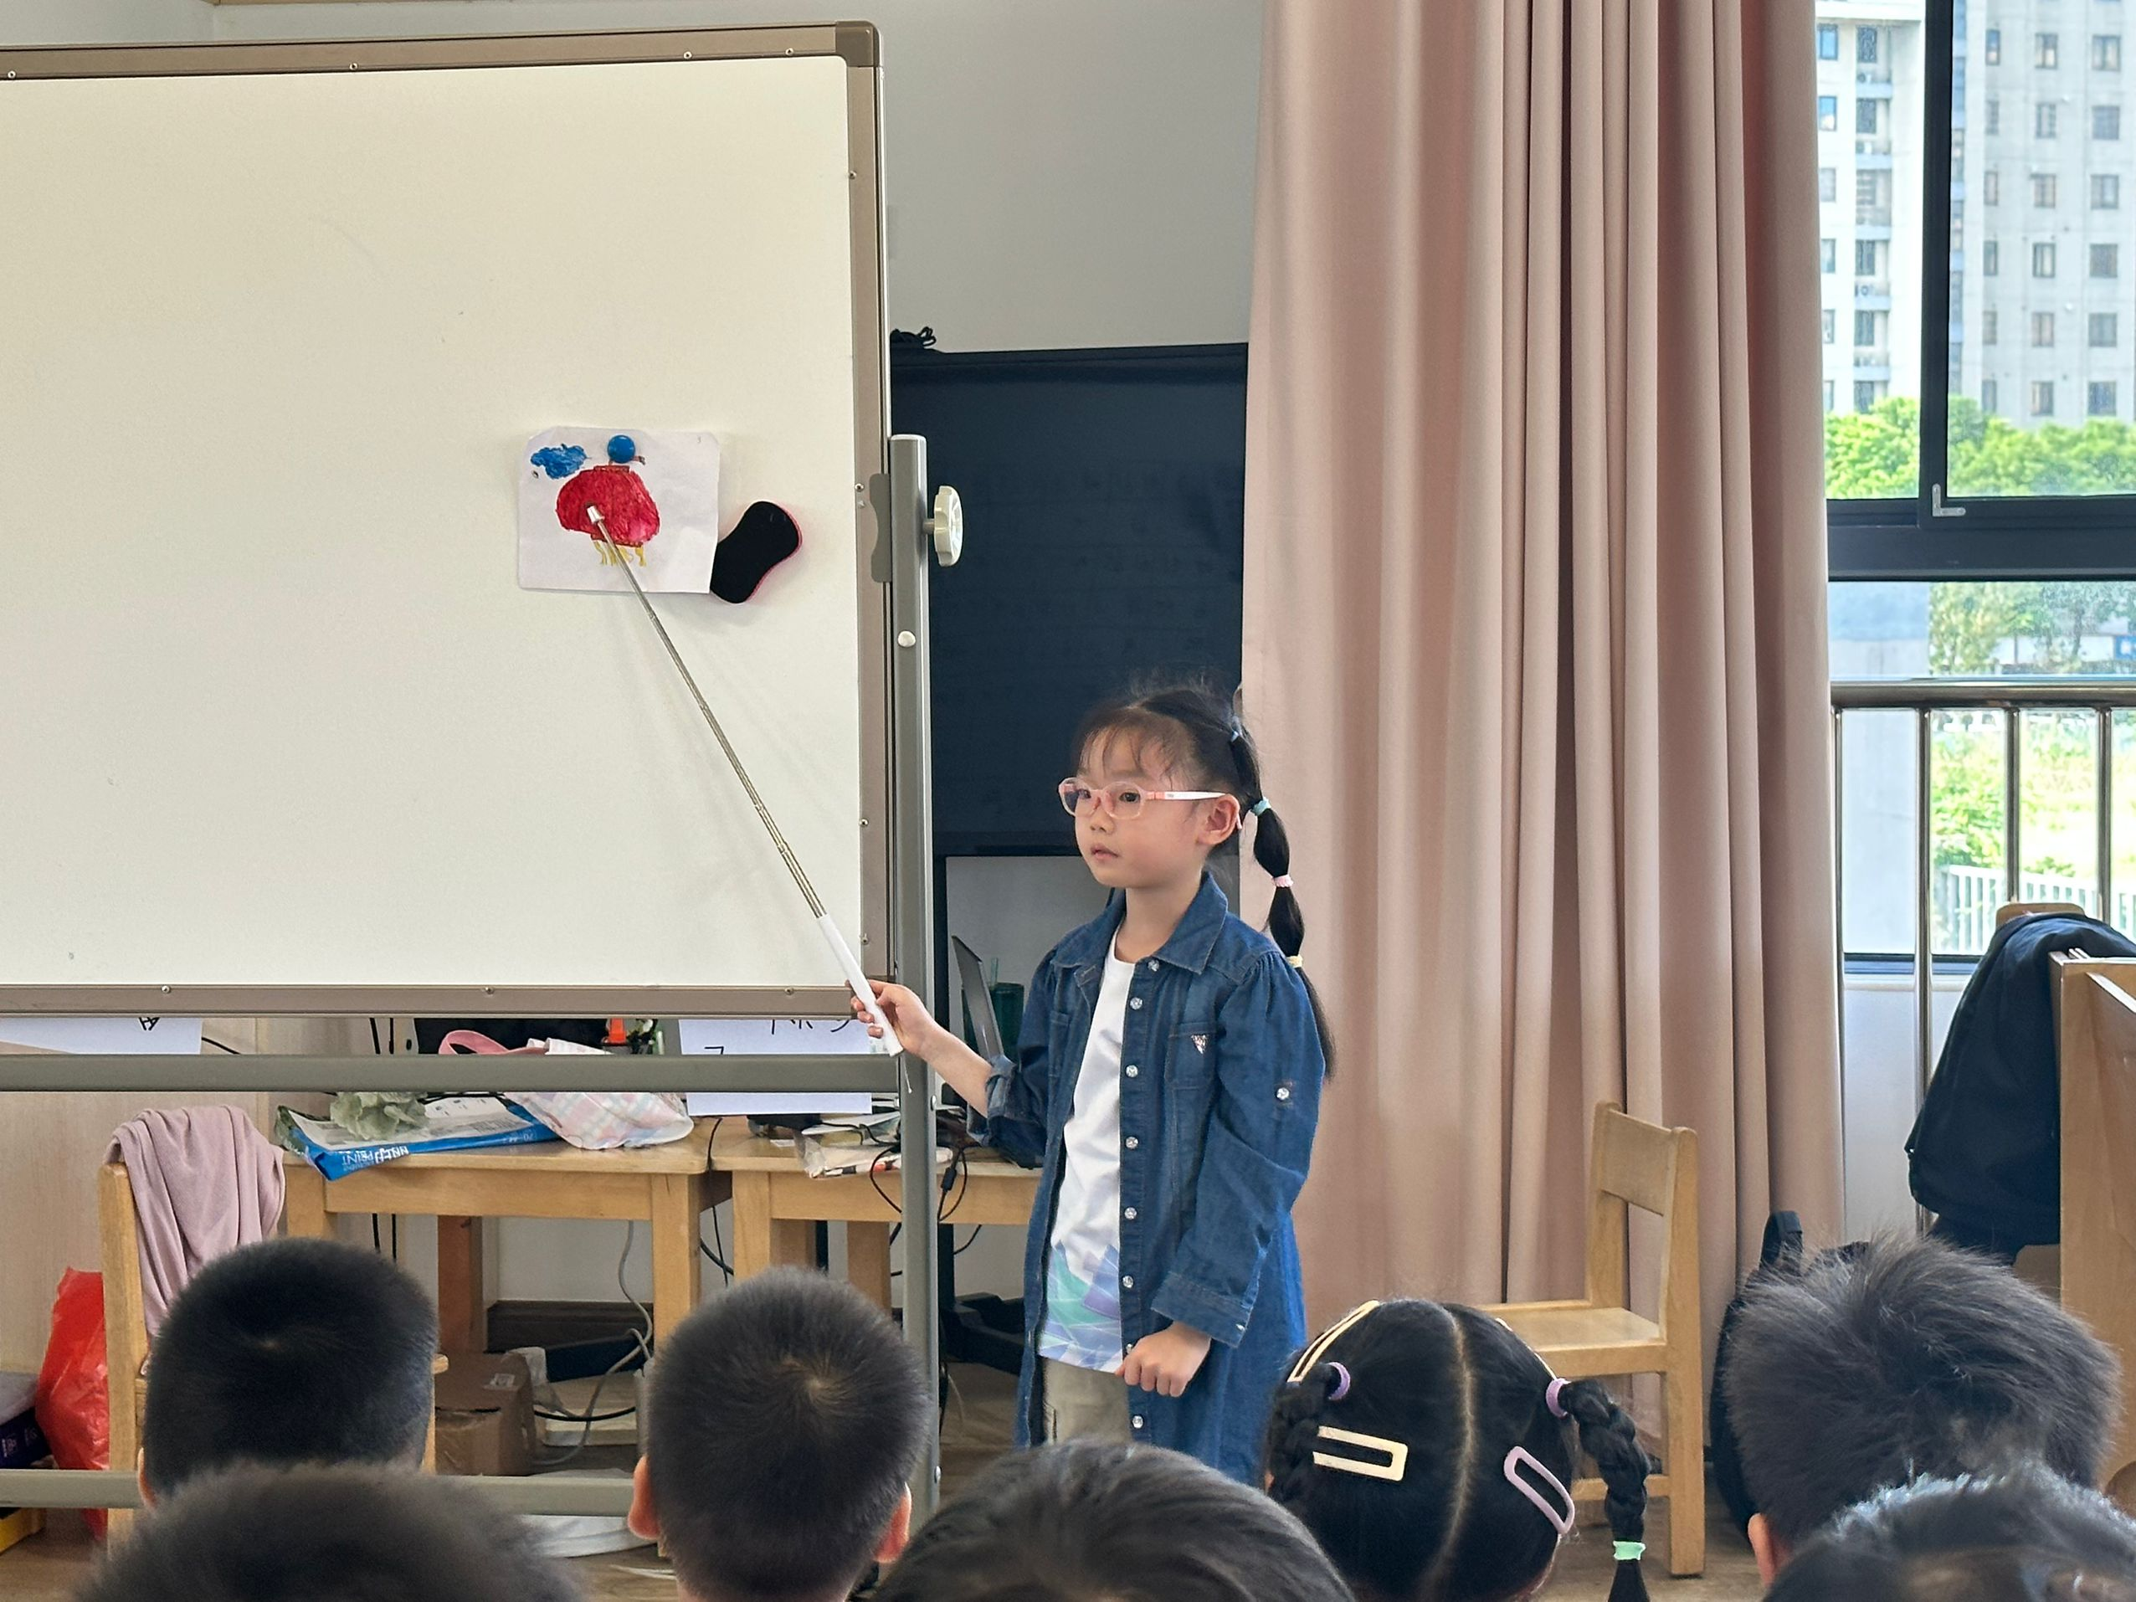 | 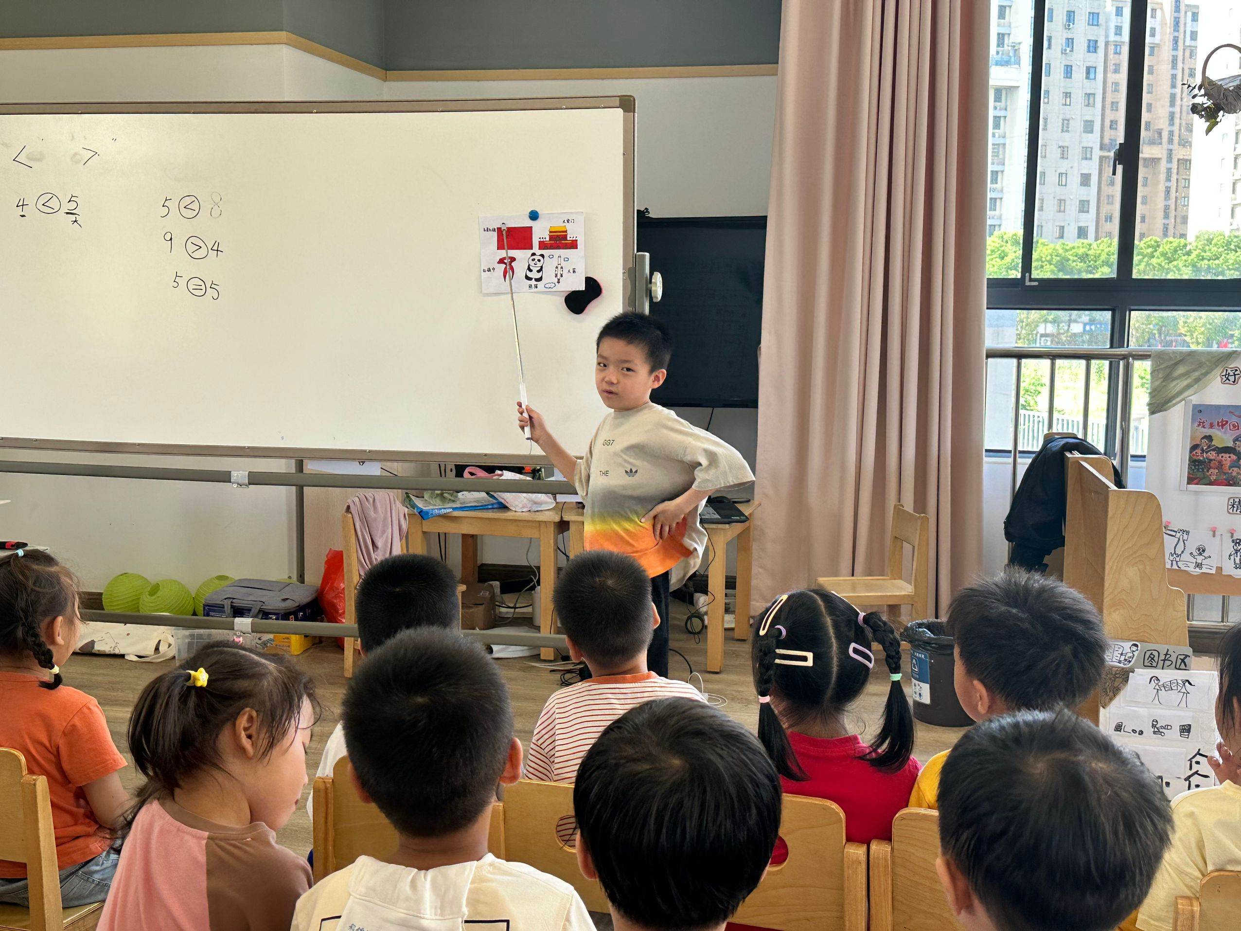 | 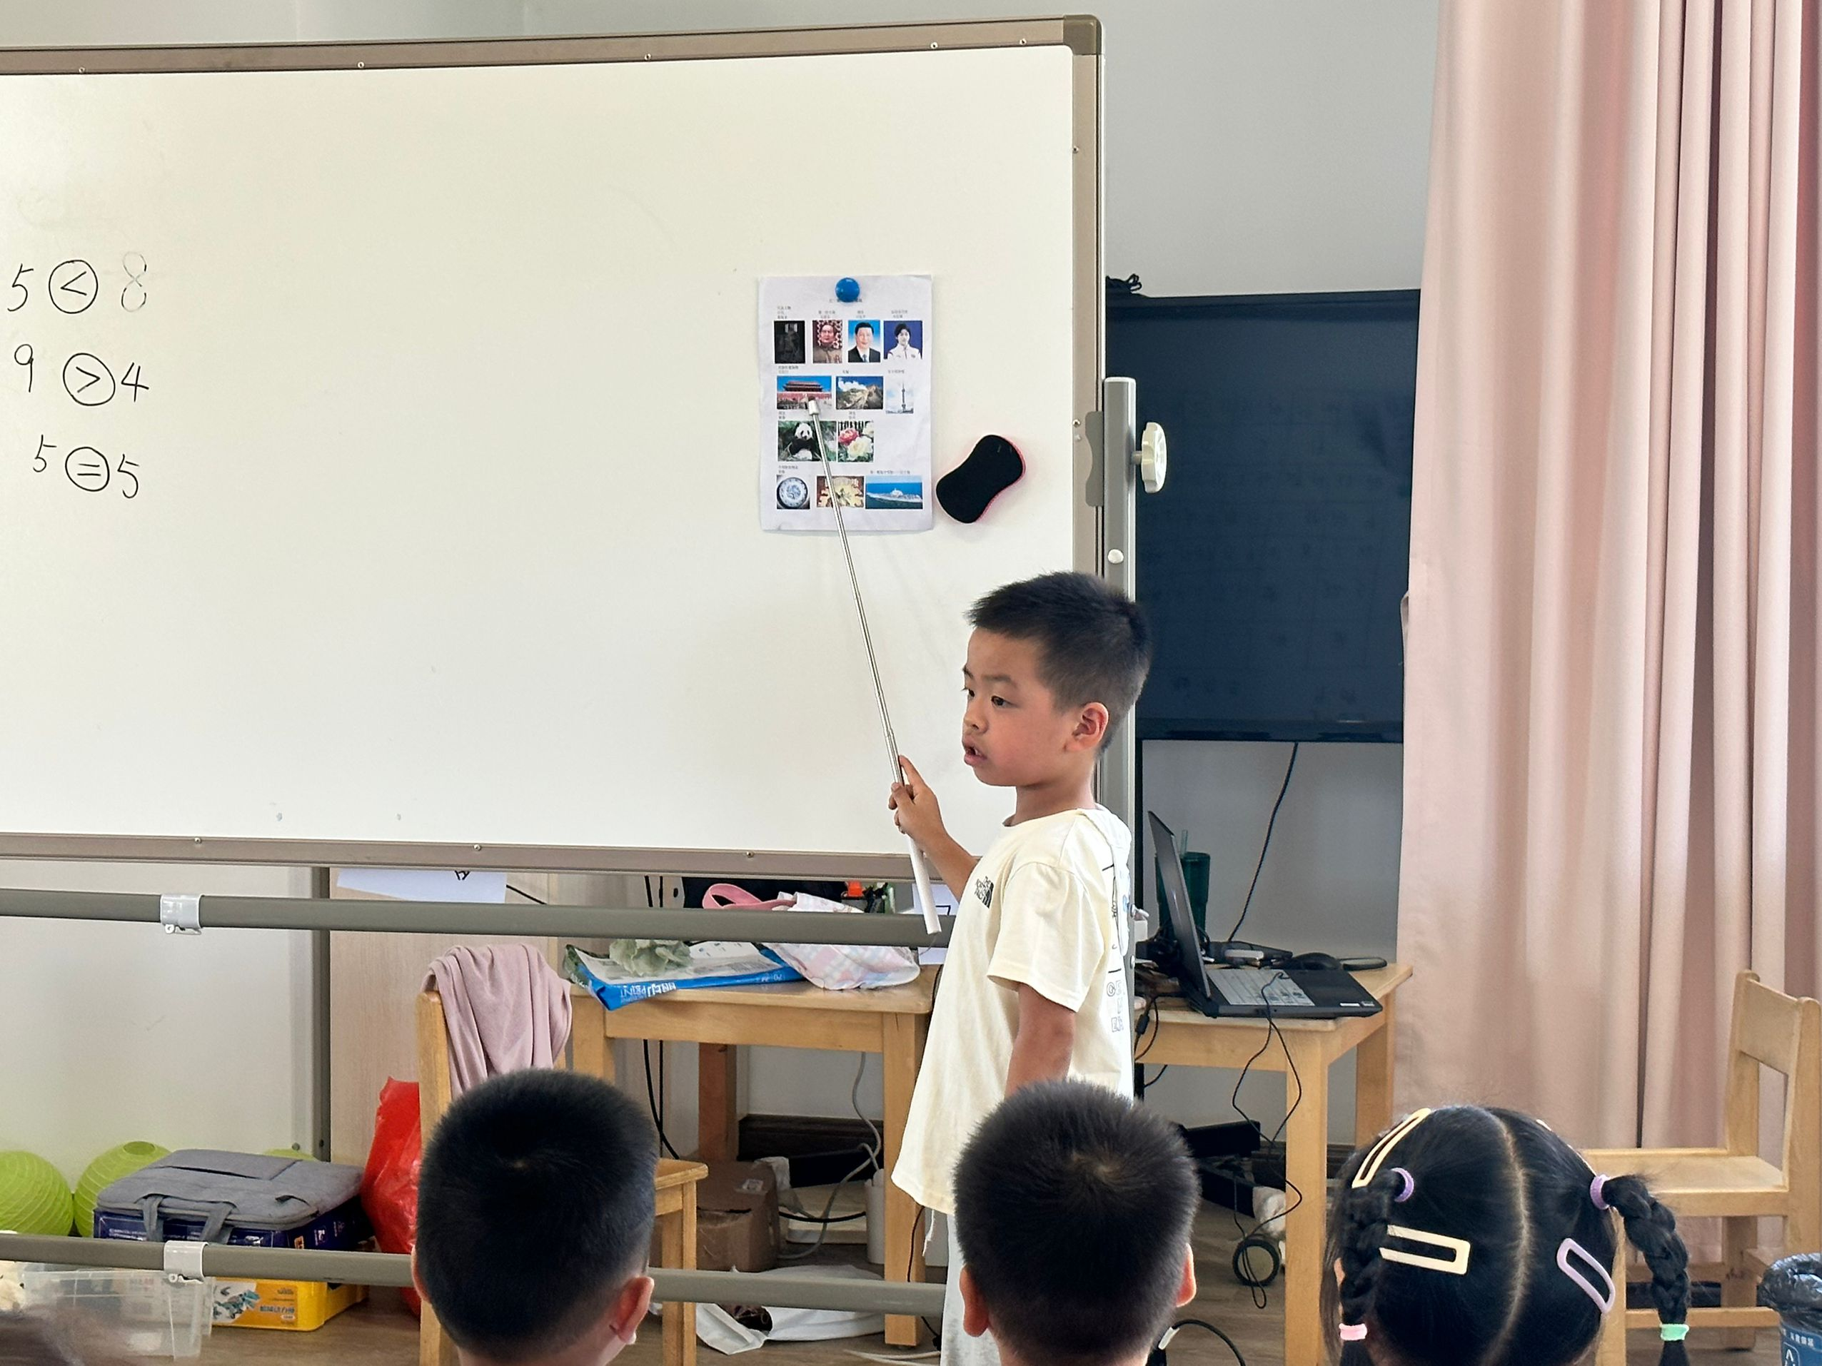

四、生活活动
午餐情况：今天吃的是青椒洋葱炒猪肝、金玉满堂（玉米粒炒胡萝卜）、青菜木耳山药汤，今日午餐大部分幼儿进餐过慢，表现为一粒粒嚼玉米粒。未吃完饭菜的是奚一尘、邹梓晗、朱宇辰、陈恩泽。

午睡情况：今日入园幼儿全部入睡。

